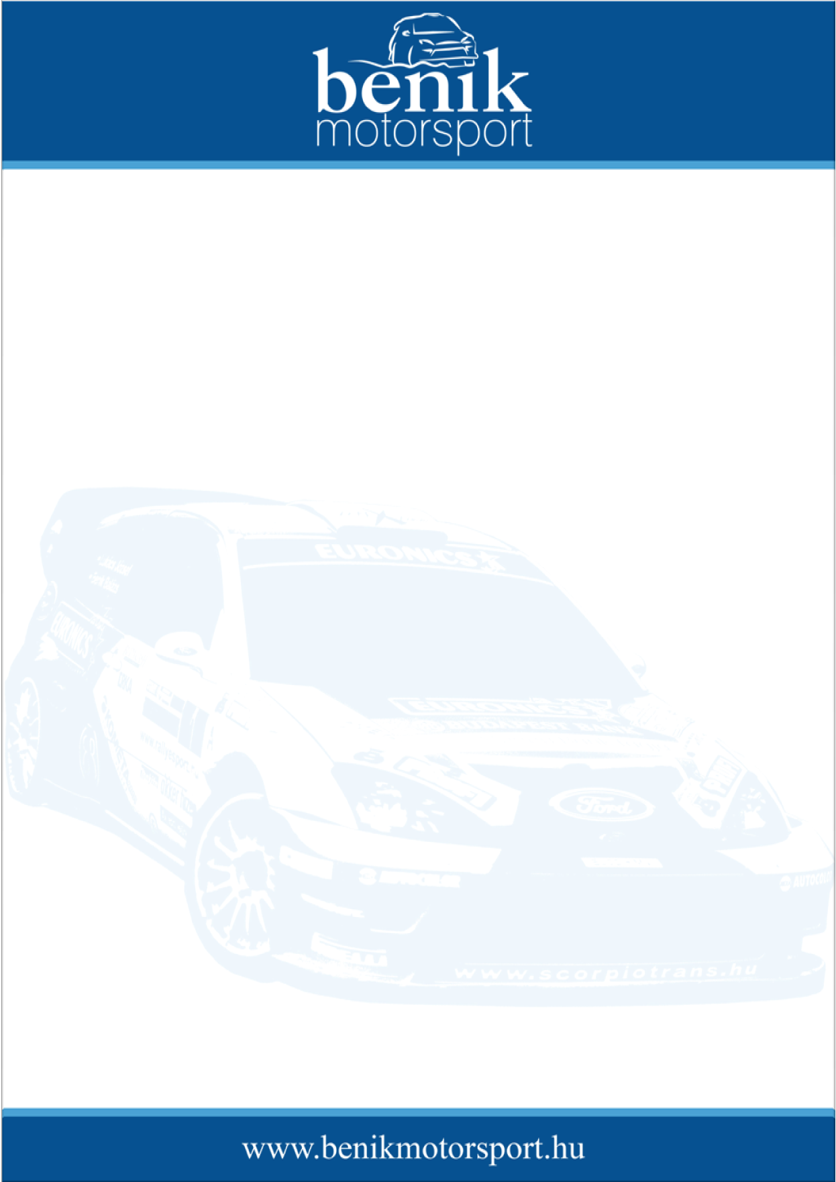
Sajtóinformáció
Benik Motorsport
Castrol EDGE Rally Show – Szentkirályszabadja
2008. július 26.
Legjobb idő, második hely
Benik Balázs a második helyen végzett a Castrol Edge Rally Show-n. A nap legjobb időeredménye szintén az ő nevéhez fűződik.
A délelőtti csoportküzdelmekből másodikként jutott tovább a Benik Motorsport pilótája, majd az egyenes kieséses szakaszban, az addig pályacsúcsot tartó Aschenbrenner Györggyel kellett megmérkőznie. Azon túl, hogy rendkívül szoros küzdelemben sikerült legyőznie „Asi”-t, Balázs a nap legjobb időeredményét is ekkor teljesítette. Az elődöntőben a finn Jarkko Miettinen volt Balázs ellenfele és az ő legyőzésével már csak a döntő futamok vártak rá. A másik ágon, a jelenlegi bajnoki éllovas Turán Frigyes jutott el a végső küzdelmekig. Az első futamában Balázs autójának osztóműjéből elfolyt az olaj, így első hajtás nélkül teljesítette azt. A visszavágó bár szoros küzdelmet hozott, Balázs végül három tizedmásodperccel alul maradt, így a dobogó második fokára állhatott fel az első ízben megrendezett rali show díjkiosztóján.
Benik Balázs:
Nagyon jól éreztem magam, pörgős, jó hangulatú rendezvény volt. Picit sajnálom a döntőben adódott műszaki problémát, de a versenykiírásban leírtak szerint defekt vagy technikai hiba miatt nem ismételnek meg futamot. Ez persze nem kisebbíti Frici érdemeit, sőt ezúton is gratulálok neki, egyáltalán nem vagyok elkeseredve, nagyszerű ellenfelekkel küzdöttem egész nap. Örültem, hogy a csapatom és rengeteg rajongónk is itt volt és biztattak, szurkoltak nekem. Érdekesség, - és a jó értelemben vett fanatizmust is jellemzi - hogy az 1-es sorszámú belépőjegy tulajdonosa is egy Benik Motorsport törzsszurkoló volt. Remélem, hagyománnyá válhat egy ilyen rendezvény, abban pedig csak bízni tudok, hogy legközelebb is meghívást kapok.

